lМИНИСТЕРСТВО НАУКИ И ВЫСШЕГО ОБРАЗОВАНИЯ РОССИЙСКОЙ ФЕДЕРАЦИИ
ФЕДЕРАЛЬНОЕ ГОСУДАРСТВЕННОЕ БЮДЖЕТНОЕ ОБРАЗОВАТЕЛЬНОЕ УЧРЕЖДЕНИЕ ВЫСШЕГО ОБРАЗОВАНИЯ
«ВЯТСКИЙ ГОСУДАРСТВЕННЫЙ УНИВЕРСИТЕТ»
Институт математики и информационных систем
Факультет автоматики и вычислительной техники
Кафедра систем автоматизации управления
Линейные цепи постоянного тока
Отчет по расчетной графической работе №1
по дисциплине
«Электроника и электротехника»
Вариант 6

Выполнил:
студент ИТб-3302-02-20
Ердяков Р.А.
Проверил:
Вахрушев В. Ю.

Задание:
Для электрической схемы, представленной на рисунке 1, выполнить следующее:
1. Составить на основании законов Кирхгофа систему уравнений для расчета токов во всех ветвях схемы.
2. Определить токи во всех ветвях схемы методом контурных токов.
3. Определить токи во всех ветвях схемы методом узловых потенциалов.
4. Результаты расчета токов, проведенного двумя методами, свести таблицу и сравнить их между собой.
5. Составить баланс мощностей в исходной схеме (схеме с источником тока), вычислив отдельно суммарную мощность источников и суммарную мощность нагрузок (сопротивлений).
6. Определить ток I1 в заданной по условию схеме с источником тока, используя теорему об активном двухполюснике и эквивалентном генераторе.
Дано:

R1= 4 Ом, R2= 13 Ом, R3= 9 Ом, R4= 10 Ом, R5=5 Ом, R6= 6 Ом;
E2= 16 В, E3= 8,2 В;
Ik3= 0,2 А.
- Система уравнений по законам Кирхгофа
На исходной схеме (рисунок 1) укажем направления токов в ветвях, номера контуров и выберем обход контуров по часовой стрелке. Результат представлен на рисунке 2.
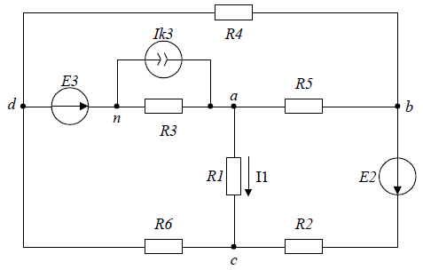
Рисунок 1. Исходная схема
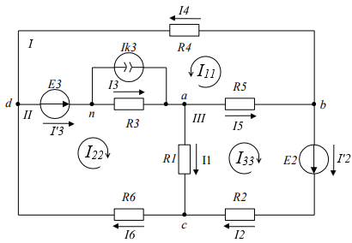\
Рисунок 2 – Измененная схема

Составим систему уравнений по первому и второму законам Кирхгофа.
Определим количество уравнений, которые необходимо составить.
По первому закону:$k_{1}=у-1=5-1=4$.
По второму закону: $k_{2}=в-у+1=7-5+1=3$.
Получим систему уравнений:
$\left\{\begin{aligned}I_{4}+I_{3}+I_{5}=0 \\ I_{3}{+I}_{1}{+I}_{6}=0 \\ I_{5}+I_{2}{-I}_{1}=0 \\ {I'}_{3}-I_{3}=I_{k3} \\ {Е`}_{3}+Е_{3}=I_{3}R_{3}+I_{5}R_{5}+I_{4}R_{4} \\ {Е`}_{3}+Е_{3}=I_{3}R_{3}+I_{1}R_{1}+I_{6}R_{6} \\ Е_{3}={I_{2}R_{2}-I_{1}R_{1}+I}_{5}R_{5} \end{aligned}\right.$.
2) Метод контурных токов
Преобразуем источник тока в источник ЭДС и зададим направления контурных токов. Результат представлен на рисунке 3.
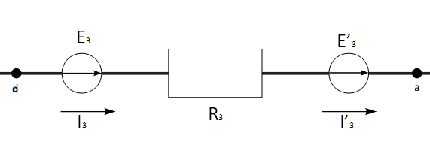
Рисунок 3 – Преобразованная схема
Найдем ${Е'}_{3}$ после преобразования источника тока в источник ЭДС:
${Е'}_{3}=I_{k3}{* R}_{3}=0.2*9=1,8$ В.
Метод контурных токов можно определить, как метод расчета, в котором за искомые принимают контурные токи. Число неизвестных в этом методе равно числу уравнений по второму закону Кирхгофа.
Для каждого независимого контура, исключая контуры с источником тока, записывают уравнение (1) по второму закону Кирхгофа:
$\left|R_{kk}\right|$*$\left|I_{kk}\right|=\left|E_{kk}\right|$, | (1)
где $\left|R_{kk}\right|$ – матрица сопротивлений, $\left|I_{kk}\right|$ – матрица контурных токов, $\left|E_{kk}\right|$ – матрица ЭДС.
Составим систему уравнений, учитывая выбранное направление контурных токов:
$\left|R_{kk}\right|=\left|\begin{matrix}R_{11} & {-R}_{12} & -R_{13} \\ {-R}_{21} & R_{22} & {-R}_{23} \\ {-R}_{31} & {-R}_{32} & R_{33}\end{matrix}\right|$,
где $R_{11}=24$ Ом;
$R_{22}=19$ Ом;
$R_{33}=22$Ом;
$R_{12}=-9$Ом;
$R_{13}=-5$Ом;
$R_{23}=-4$Ом.
$\left|E_{kk}\right|=\left|\begin{matrix}E_{11} \\ E_{22} \\ E_{33}\end{matrix}\right|$,
где $E_{11}={E'}_{3}+ E_{3}=10 В$;
$E_{22}=$ $E_{2}=16$В;
$E_{33}= {E'}_{3}+ E_{3}=10 В$.
Тогда получаем систему уравнений:
$\left\{\begin{aligned}R_{22}I_{22}{-R}_{21}I_{11}{-R}_{23}I_{33}=E_{11} \\ R_{11}I_{11}-R_{12}I_{22}{-R}_{13}I_{33}=E_{33} \\ {R_{33}I_{33}-R}_{31}I_{11}-R_{32}I_{22}=E_{22}\end{aligned}\right.$ ,
Находим контурные токи с помощью программы Mathcad 15:
$I_{11}=1,068$ А;
$I_{22}=1,226 А$;
$I_{33}=0,920 А$.
Выразим токи в ветвях:
$I_{1}=0,557$ А;
$I_{2}=0,89$А;
$I_{3}=0,86$ А;
$I_{4}=0,122$ А;
$I_{5}=1,416$ А;
$I_{6}=1,348$ А;

- Метод узловых потенциалов
За неизвестные принимаются потенциалы узлов схемы. В качестве базисного выбираем узел с, значит, $φ_{с}=0$. Число неизвестных равно числу уравнений, которые необходимо составить для схемы по первому закону Кирхгофа.

Определим формулы токов в ветвях, применив закон Ома по формуле (2).
$I=\frac{\sum{φ}+\sum{E}}{\sum{R}}$ . | (2)
По формуле (2) составим систему уравнений по первому закону Кирхгофа для остальных узлов:^
$\left\{\begin{aligned}I_{1}=\frac{φ_{a}-φ_{c)}}{R_{1}} \\ I_{2 }={\frac{φ_{b}-φ_{c}+E_{2}}{R_{2}}}_{} \\ I_{3}=\frac{{-φ}_{a}+E_{3}^{'}+E_{3}^{}}{R_{3}} \\ I_{4}=\frac{φ_{b}{-φ}_{d}}{R_{4}} \\ I_{5}=\frac{φ_{a}-φ_{b}}{R_{5}} \\ I_{6}=\frac{φ_{c-}φ_{d}}{R_{6}} \\ \end{aligned}\right.$,
Получим систему уравнений для нахождения потенциалов:
$\left\{\begin{aligned}φ_{a}\left(\frac{1}{R_{6}}-\frac{1}{R_{3}}\right)+\frac{φ_{b}}{R_{4}}+φ_{d}\left(-\frac{1}{R_{6}}-\frac{1}{R_{4}}\right)=-\frac{E_{3}^{'}+E_{3}^{}}{R_{3}} \\ φ_{a}\left(\frac{1}{R_{1}}-\frac{1}{R_{3}}+\frac{1}{R_{5}}\right)-\frac{φ_{b}}{R_{5}}=-\frac{E_{3}^{'}+E_{3}^{}}{R_{3}} \\ φ_{a}\left(\frac{1}{R_{5}}-\frac{1}{R_{1}}\right)+φ_{b}\left(\frac{1}{R_{2}}-\frac{1}{R_{5}}\right)=-\frac{E_{2}}{R_{2}}\end{aligned}\right.$,

$\left\{\begin{aligned}{-0,266φ}_{d}+0,05φ_{a}+0,1{φ_{b}}_{}=-1,11 \\ 0,338φ_{a}-0,2φ_{b}=-1,11 \\ -0,05φ_{a}-{0,12φ}_{b}=-1,23\end{aligned}\right.$,
Находим узловые потенциалы:
$φ_{a}=2,23$ В;
$φ_{b}=9,31$ В;
$φ_{d}=8,09$ В.

Определим токи в ветвях, применив закон Ома, по формуле (2):
$I_{1}=0,557$ А;
$I_{2}=0,9$ А;
$I_{3}=0,863$ А;
$I_{4}=0,122$ А;
$I_{5}=1,416$А;
$I_{6}=1,348$ А.

- Сравнение результатов расчета токов методом контурных токов и методом узловых потенциалов (таблица 1).
Таблица 1 – Сравнительная таблица расчетных токов
 | $I_{1}$, А | $I_{2}$, А | $I_{3}$, А | $I_{4}$, А | $I_{5}$, А | $I_{6}$, А
МКТ | $$0,557$$ | $$0,9$$ | $$0,863$$ | $$0,122$$ | $$1,416$$ | $$1,348$$
МУП | $$0,557$$ | $$0,89$$ | $$0,86$$ | $$0,122$$ | $$1,416$$ | $$1,348$$
Вывод: результаты расчетов по двум методам совпали, значит все расчеты были выполнены верно.
- Составим баланс мощностей в исходной схеме по формуле 4.
$$\sum_{i=1}^{n}{P_{i ист}=}\sum_{k=1}^{l}{P_{k нагр .}}$$ | (4)
$\sum{P_{ ист}}=E_{2}I_{2}+ {(E}_{3}{+{Ek}_{3})I}_{3}=39,67$ Вт;
$\sum{P_{ нагр}}=I_{1}^{2}R_{1}+I_{2}^{2}R_{2}+I_{3}^{2}R_{3}+I_{4}^{2}R_{4}+I_{5}^{2}R_{5}+I_{6}^{2}R_{6}=39,66$ Вт.
Вывод: 39,67 ≈ 39,66, баланс мощностей сходится, значит, расчет токов произведен верно.

- Определим ток $I_{1}$ в заданной по условию схеме с источником тока, используя теорему об активном двухполюснике и эквивалентном генераторе.
Разомкнем ветвь AB и определим напряжение Uxx (рисунок 4).
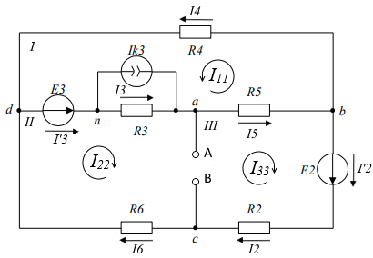
Рисунок 4 - Схема разомкнутой цепи

Uxx представим в следующем виде:
$$U_{xx}=φ_{a}-φ_{c}$$
Выберем в качестве базисного узел С, потенциал $φ_{b}=0$
$$U_{xx}={-φ}_{a}$$
Составим систему уравнений для нахождения потенциалов:
$$\left\{\begin{aligned}φ_{b}\left(\frac{1}{R_{4}}-\frac{1}{R_{5}}\right)+φ_{a}\left(\frac{1}{R_{5}}-\frac{1}{R_{3}}\right)-\frac{φ_{d}}{R_{4}}=-\frac{{{Uk}_{3}^{}-E}_{3}^{}}{R_{3}} \\ -\frac{φ_{a}}{R_{3}}-\frac{φ_{d}}{R_{6}}=-\frac{{{Uk}_{3}^{}-E}_{3}^{}}{R_{3}} \\ {\frac{φ_{a}}{R_{5}}}_{}=-\frac{E_{2}}{R_{2}}\end{aligned}\right.$$
Решая эту систему, получаем следующие потенциалы:
$φ_{a}=-4,71$ В;
$φ_{b}=-98,96$ В;
$φ_{c}=0$ В;
$φ_{d}=51,09$ В;
$U_{xx}=4,71$В;
Представим схему как показано на рисунке 5.
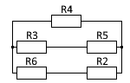
Рисунок 5 – Схема
Преобразуем схему как показано на рисунке 6.
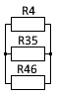
Рисунок 6 – Преобразованная схема
Определим входное сопротивление Rэкв всей схемы по отношению к зажимам ab при закороченных источниках ЭДС и разомкнутой ветви с источником тока:
$R_{35}=R_{3}+R_{5}=14$ Ом;
$R_{26}=R_{2}+R_{6}=19$ Ом;
$R_{435}=\frac{R_{4}*R_{35}}{R_{4}{+R}_{35}}=\frac{10*14}{10+14}=5,83$ Ом;
$R_{экв}=\frac{R_{435}*R_{26}}{R_{435}+R_{26}}=\frac{5,83*19}{5,83+19}=4,46$ Ом.
Находим искомый ток I1 по закону Ома:
$I_{1}=\frac{U_{xx}}{R_{1}+R_{экв}}=\frac{4,71}{4+4,46}=0,557$ А.
Вывод: результаты расчетов I1 с помощью теоремы об активном двухполюснике и эквивалентном генераторе совпали с расчетами, которые были получены выше.

